Oriëntatieprogramma

Wat
na het VMBO?

in opdracht van het
Samenwerkingsverband vo-mbo.

In het kader van het Convenant VSV,
Regio Eem & Vallei.

Juni 2010

Michiel van den Anker
Daniël Kers

Oriëntatieprogramma

‘Wat na het VMBO?’

in opdracht van het Samenwerkingsverband vo-mbo. In het kader van het Convenant VSV, Regio Eem & Vallei. Juni 2010
Naam: ………………………………………..
Testresultaten:

- Test ‘Iets met…’:
Ik denk aan:
  - ……………………………………… ……………………………………………..
  - ……………………………………… ……………………………………………..
  - ……………………………………… ……………………………………………..
  - ……………………………………… ……………………………………………..
  - …………………………………….. ……………………………………………..

- ROC Traject:
    - Keuzetest: …………………….……………………….
…….………………….…………………..
…………………………….……………….

    - Vragenlijsten

    - Beroepen / opleidingen

- ………………………………………………………………..
- ………………………………………………………………..
- ………………………………………………………………..
- ………………………………………..……………………..
- ……………………………………..………………………..

- Icares (interesse, motivatie): ……………………………………………..
……………………………………………..
……………………………………………..
……………………………………………..
……………………………………………..
……………………………………………..
……………………………………………..
Programma overzicht

Groepstraining dag 1,
7 juni 2010 van 12.00 – 16.00 uur.
- Introductie en kennismaking
- Teken je leven

Groepstraining dag 2,
14 juni 2010 van uur.
- Icares Interesse / motivatie test
- Oriëntatie op internet
- Trechteren van opties

Individuele eindgesprekken
- 18 juni

Naam:

Hand opdracht

1. Trek je hand over en geef antwoord op onderstaande vragen in/bij de vingers:

Duim : waar ben ik goed in ?
Wijsvinger : wat wil ik bereiken?
- met deze training
- over 10 jaar
Middelvinger : waar heb ik hekel aan ?
Ringvinger : waar kan ik lang over praten ?
Pink : waar vind ik eng of wat vind ik moeilijk ?

2. En kan je aangeven dat je goed bent in de dingen die je bij de duim hebt ingevuld;
Geef een paar voorbeelden !!

Klimmen en Keuzes maken

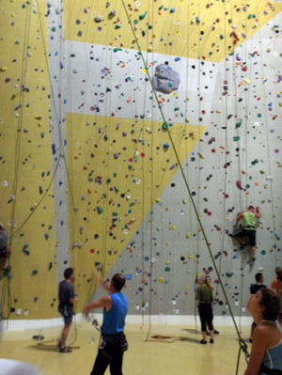

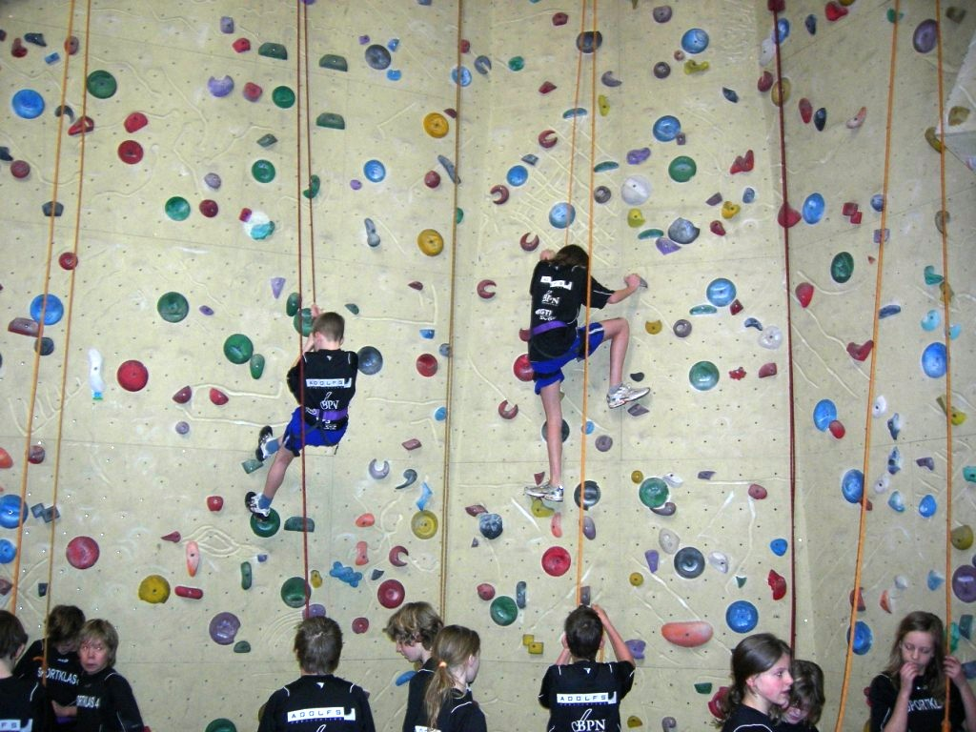
Vragenlijst ‘Iets met…’

Naam: ……………………….……… Datum: …………………

Iets met… | ja | nee | misschien
adviseren
algemene ontwikkeling
andere culturen
auto's/motoren
bomen
buurtwerk
cijfertjes
communicatie
computers
construeren
cultuur
dieren
eigen baas zijn
electronica
film
geschiedenis
gezondheidszorg
godsdienst
groen
groen in de stad
handel
het bedrijfsleven
het milieu
hout
iets creatiefs
iets innovatiefs
iets medisch
iets praktisch
iets wetenschappelijks
in de open lucht werken
inspecteren en controleren
jaartje iets anders
kinderen
krant, radio, tv
kunst
leidinggeven
lesgeven
literatuur
maatschappelijke betrokkenheid
machines
mensen helpen of verzorgen
met anderen samenwerken
met gasten omgaan
met je handen werken
met mensen praten
metaal
mode, textiel, leder
natuur
onderhoud
onderwijs
onderzoek
onregelmatig werk doen
ontwerpen
op kantoor werken
orde en gezag
organiseren
oriënteren
persoonlijke ontwikkeling
planten
politiek
recht
reizen
sieraden
sport
stoffen onderzoeken
studiekeuze
studietwijfel
talen
techniek
transport
tussenjaar
varen/schepen
verkoop
voeding
voorlichting geven
water
wetenschap
wonen

 | Mijn Top-5: | Ik denk aan…
1
2
3
4
5

Ga nu met deze top 5 naar www.beroepeninbeeld.nl
voor veel filmpjes hierover!

Inloggen en werken met ROC TRAJECT & ICARES

Onderdeel van het programma ‘Wat na het VMBO?’ is het maken van diverse tests. Dit zijn een aantal vragenlijsten om erachter te komen wat je leuk vindt, wat bij je past en wat je kwaliteiten zijn. Deze vragenlijsten kan je (thuis) achter de PC en via internet maken.

Het programma bestaat uit een keuzetest (LINC), interessetest (ICARES), studiegedrag (Capaz) en een paar andere vragenlijstjes.
De tests geven een score die je ook zelf kunt inzien. Ook kan je dan verder zoeken naar de beroepen die het programma voorstelt hierbij (via interesse en competenties).
Je krijgt dan een serie beroepen voorgeschoteld. Nu zaak voor jou om daar de interessante beroepen uit te halen (ze zijn d’r echt!)

En ga niet direct afwegingen maken of je dat wel kan... ! Schrijf ze maar 's allemaal op; Kan ook zijn dat een deel(taak) van een beroep je interesseert, ook goed!

Opdracht 1:
Maak de tests van ROC TRAJECT en ICARES

Opdracht 2:
Vraag 2-3 mensen in je directe omgeving (vader, moeder, vriend, ...) om ook de vragenlijst van ROC Traject in te vullen. Aan het einde van de vragenlijst kan je dat namelijk invullen. Dit kan gelijk of op een later moment (staat rechtsboven onder 'feedback' optie).

Opdracht 3:
Stuur een lijstje van beroepen (en zo mogelijk ook al opleidingen) naar je begeleider!
Aansluitend gaan we dan verder om hieruit een selectie te maken.
Ook kan je gewoon 's 'iets met .... ' aanklikken of via een trefwoord op zoek gaan.

Op de tweede bijeenkomst gaan we aan de slag met de uitslagen van de diverse tests. Samen gaan we door middel van de uitslagen kijken naar oriëntatie naar beroepen en opleidingen.

Planning deze week (voor de volgende afspraak 14 juni):
- Maken tests op ROC TRAJECT.
- Maak een lijstje (top 5) met opleidingen of beroepen die jou leuk lijken en stuur deze door naar je begeleider.

- Maken test op ICARES.
- Maak een lijstje (top 5) met opleidingen of beroepen die jou leuk lijken en stuur deze door naar je begeleider.

Zie volgende bladzijde voor de inloggegevens!

Hoe kom ik op ROC TRAJECT?

Website: www.roctraject.nl
Organisatiecode: ROC MN

Inlognaam: …………………………………
Password: …………………………………

Hoe kom ik op ICARES?

Website: http://professional.icares.com/client

Cliëntcode: …………………………………
Wachtwoord: …………………………………

Gegevens begeleider(s):

Michiel van den Anker Daniël Kers
m.vandenanker@rocmn.nl a.kers@rocmn.nl

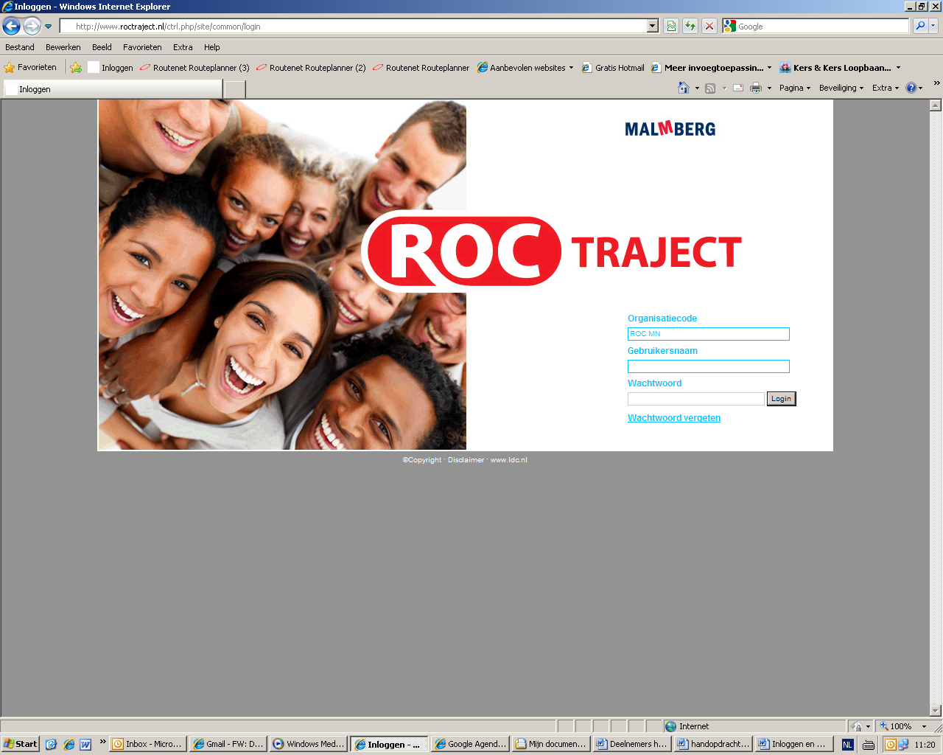

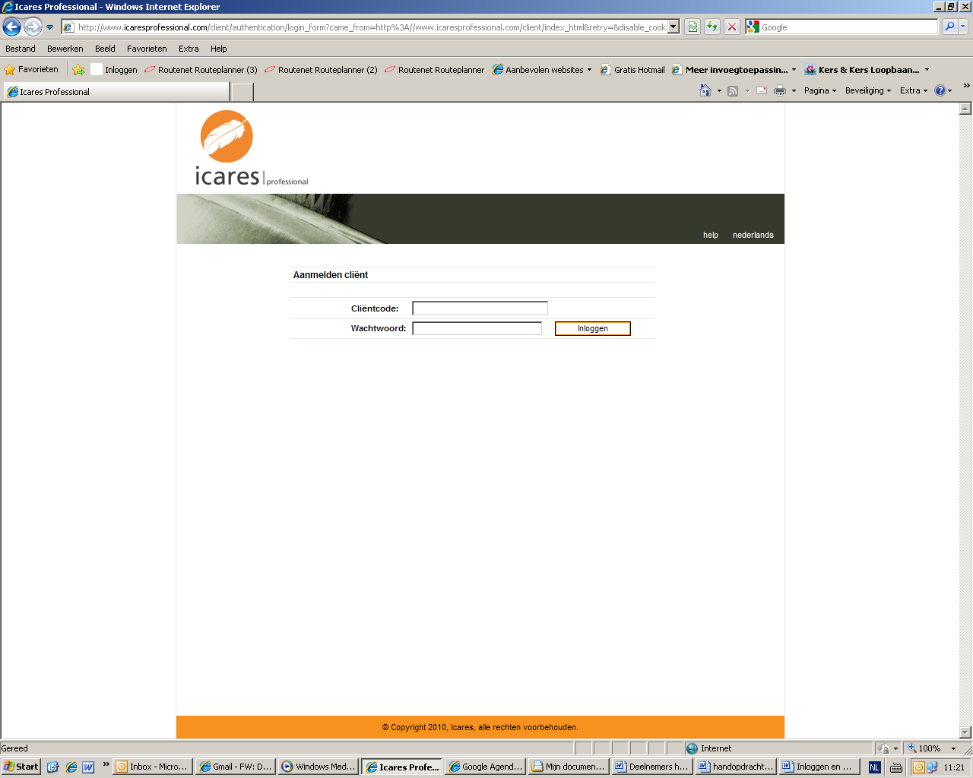
Leertips bij de leerstijlentest van Kolb

A - De dromer
De dromer kijkt aandachtig hoe anderen een probleem aanpakken. Eerst goed kijken, dan pas zelf aan de slag gaan. De dromer kan zich goed inleven in verschillende situaties en kan een probleem vanuit vele standpunten bekijken. Daardoor ziet hij vaak vele oplossingen. Een dromer leert het beste als hij de tijd krijgt om na te denken: eerst nadenken, dan pas doen. Sommige dromers twijfelen vaak en komen soms langzaam tot een besluit. Ze zijn voorzichtig en nemen weinig risico's. Door zijn fantasie en inleving legt de dromer snel verbanden tussen verschillende situaties. Dromers maken en bedenken graag, maar hebben daar tijd en ruimte voor nodig.

vijf tips - Hoe stimuleer je de dromer in jezelf?
- Ga op zoek naar verschillende meningen over een probleem: dat stimuleert.
- Geef jezelf tijd en ruimte om ervaringen te verwerken en gevoelens te uiten.
- Je leert het best als de docent de leerstof met voorbeelden (visueel) uitlegt.
- Wees je bewust van je zwakke plek: dromers hebben een hekel aan een limiet of tijdsduur.
- Moedig jezelf aan en beloon eigen resultaten; dan leer je beter en liever.

B - De doener
De doener wil vooral ervaringen opdoen en experimenteren. Als hij ergens aan begint, wil hij resultaten zien. De doener wil overal aan meedoen en erbij bijhoren. Hij werkt graag samen met anderen. Hij schiet snel in actie en probeert ook anderen mee te trekken. Een doener kan zich makkelijk aanpassen aan nieuwe situaties en onverwachte omstandigheden. Hij zoekt vaak zelf nieuwe (leer)situaties op, maar neemt soms onnodige risico's. De doener wil vlug resultaat. Soms is hij ongeduldig en gaat hij over tot actie zonder na te denken. Het is voor een doener niet altijd makkelijk om hoofd- en bijzaken van elkaar te onderscheiden.

vijf tips - Hoe stimuleer je de doener in jezelf?
- Sfeer en menselijk contact zijn belangrijk. Doe veel samen.
- Je leert het best in het samenwerken, neem taken en projecten op je.
- Je hebt uitdagingen, spanningsvolle situaties nodig, die om snelle keuzes vragen.
- Soms ga je zonder nadenken te werk. Evalueer een taak achteraf: je zal veel leren uit het advies van anderen. Probeer hoofd- en bijzaken te onderscheiden.
- Geef jezelf de nodige tijd en ruimte om dingen uit te proberen.

C - De beslisser
De beslisser hakt graag knopen door. Hij plant een taak en voert die uit. De theorie interesseert hem niet zo, wel de oplossing voor het probleem. De beslisser voelt zich goed als het stappenplan, de leerroute, mooi uitgetekend voor hem ligt en hij stap na stap tot het resultaat kan komen. Maar soms weet hij niet hoe te reageren als er zich plots een hindernis voordoet. Door zijn gedrevenheid handelt een beslisser soms opdrachten te snel af. Een beslisser leert het meest als hij de kans krijgt om zaken uit te proberen en te oefenen onder begeleiding van de docent. Een beslisser is veeleer gericht op taken dan op mensen. Bij geklets wordt hij ongeduldig.

vijf tips - Hoe stimuleer je de beslisser in jezelf?
- Probeer een duidelijke rode draad te herkennen in de leerstof.
- Geef jezelf de kans om met eigen oplossingen te experimenteren.
- Probeer eerst zelf een probleem op te lossen, maar wacht niet te lang met om hulp vragen.
- Je leert het best van voorbeelden uit de praktijk; ga daar naar op zoek.
- Bedenk dat wat je nu leert, later van pas zal komen.

D - De denker
De denker stelt graag onderzoekende vragen. Hij kijkt vooral naar wat gebeurt en probeert tot algemene regels te komen. Een denker is goed in logisch denken en redeneren. Denkers zijn meestal nauwkeurig en werken nauwgezet. Maar ze willen ook ruimte om creatief om te gaan met hun ideeën. Ze leren het best uit boeken en directe uitleg: die zijn duidelijk en logisch opgebouwd. Ze leggen graag een relatie met de kennis die ze al hebben. Denkers kunnen niet goed tegen onzekerheid of wanorde. Ze vragen zelden hulp aan anderen. Soms staan ze niet echt met de voeten op de grond en komen ze met ideeën die ze nooit in de praktijk kunnen omzetten.

vijf tips - Hoe stimuleer je de denker in jezelf?
- Je weet graag waarom jij iets moet leren. Vraag daar naar.
- Een denker heeft orde en rust nodig bij zijn werkplek en in de werkplaats. In groepjes werken is niet echt aan jou besteed.
- Geef jezelf de tijd om zelf het hoe, wat en waarom te ontdekken.
- Denkers ervaren bemoeienis snel als een inperking van hun ambities. Bedenk: hulp kan van nut zijn!
- Je hebt uitdagingen (complexe vraagstukken) nodig: altijd dezelfde stof verveelt snel. Blijf uitdagingen zoeken, maar maak wel dingen (op tijd!) af.

Evaluatie dag 1

Hoe vond je deze trainingsdag?
Wat heb je geleerd / opgestoken vandaag?
Wat vond je allemaal leuk vandaag? En waarom?
Wat zou je graag anders hebben gewild? Waarom + evt. tips?
Oriëntatie vanuit de Interessetesten
(ROC Traject en Icares)

- Voor welke twee richtingen heb je de meeste interesse? Schrijf deze hieronder in de linker kolom op.
- Schrijf in de middelste kolom per richting 3 opleidingen die je wel aanspreken en/of waar je meer over wilt weten.
- Schrijf in de rechter kolom per opleiding twee beroepen op waarvoor je met die opleiding wordt opgeleid en die je ook aanspreken.

Richting | Naam opleiding | Adresgegevens opleiding. | Leuke beroepen die je met die opleiding kunt worden.
1. | 1. |  | 1.
1. | 1. |  | 2.
1. | 1. |  | 3.
1. | 2. |  | 1.
1. | 2. |  | 2.
1. | 2. |  | 3.
1. | 3. |  | 1.
1. | 3. |  | 2.
1. | 3. |  | 3.
2. | 1. |  | 1.
2. | 1. |  | 2.
2. | 1. |  | 3.
2. | 2. |  | 1.
2. | 2. |  | 2.
2. | 2. |  | 3.
2. | 3. |  | 1.
2. | 3. |  | 2.
2. | 3. |  | 3.
De opendag

Jullie gaan zelf een opendag organiseren. Bij deze opendag ben je de persoon die de opleiding probeert te verkopen aan de studenten. Het gaat hierbij om een opleiding die jezelf leuk lijkt. Dit doe je door een leuk verkoop praatje, inhoudelijke kennis over de opleiding en een mooie poster. In de training is tijd opgenomen om je hiervoor voor te bereiden.

Een opendag is niet veel aan zonder bezoekers. Daarom ben je ook bezoeker bij de kraampjes van de groepsgenoten. Hierbij is het belangrijk om zoveel mogelijk te weten te komen over de opleiding. Om te weten welke informatie belangrijk is, staan hieronder een aantal vragen. Probeer van elke kraam je vragenlijst helemaal in te vullen.

De vragen:

Vragen die je moet beantwoorden op de ‘open dag’:
- Welke stands heb je bezocht?
- Tot welke sector behoort deze opleiding?
(bv. Techniek, Economie, Gezondheidszorg, Dienstverlening enz.)

- Aan welke toelatingseisen moet je voldoen om naar deze opleiding te kunnen?
- Welke eigenschappen moet je bezitten om de opleiding met succes te kunnen volgen?
(bv. Doorzettingsvermogen, handig zijn, kunnen luisteren, creativiteit, samenwerken enz.)
- Wat leer je tijdens de opleiding? (vakken, stages enz.)

- Voor welk beroep of beroepen leidt deze opleiding op?
- Waar kun je met de gevolgde opleiding aan de slag?
- Hoe duur is de opleiding? (schoolgeld + extra kosten)

Reflectie

1. hoe zag je jezelf (wie ben ik?, wat kan ik?, wat wil ik?) voor dat deze training begon?
2. Hoe zie je jezelf nu ‘aan het eind’ van deze oriëntatie training?
3. Aan welke opleidingen en/of beroepen dacht je voor dat deze training begon?
4. Aan welke opleidingen en/of beroepen denk je nu ‘aan het eind’ van deze oriëntatie training?
5. Wat heeft er bij jou gezorgd voor deze verandering?
(Welke werkvormen, oefeningen, inspiraties, acties ect.)

Evaluatie dag 2

Hoe vond je deze trainingsdag?
Wat heb je geleerd / opgestoken vandaag?
Wat vond je allemaal leuk vandaag? En waarom?
Wat zou je graag anders hebben gewild? Waarom + evt. tips?

Bijlagen
Wat na het VMBO?
Site overzicht

Interessante sites die helpen bij je studiekeuze

- www.beroepeninbeeld.nl

- www.schoolweb.nl
- www.opleidingenberoep.nl
- www.beroepenbeeldbank.nl
- www.carrieretijger.nl
- www.kennisnet.nl
- www.scholieren.tv
- www.groenonderwijs.com
- www.vaktoppers.nl
- www.123test.nl
- http://web.kennisnet.nl/mbo/studentnieuw/
- http://vmbo-kiezen.startpagina.nl/
- http://www.cnvjongeren.nl/
- http://www.mbowijzer.nl/
- http://www.lerenenwerken.nl/
- http://www.roc.nl/
- http://www.gobnet.nl/
- http://www.beroepenkrant.nl/
- http://www.studiekeuze123.nl/
- https://www.skolarz.nl/

Opendagen overzicht

